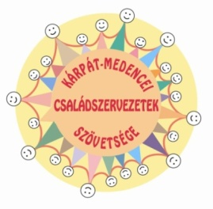
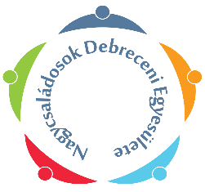
VERSENY FELHÍVÁS

A „Mosolyvirág” Nagycsaládosok Debreceni Egyesülete a tizenharmadik éve sikeresen folytatott Életmese írói pályázata mellett meghirdeti

a

VII. Kárpát-medencei

Élő és online Életmese felolvasó- és illusztráló versenyét

Az Életmese felolvasó verseny leírása:

A vírushelyzetre való tekintettel élő és online formában is meghirdetjük minősítő versenyünket. Az online versenyformára a nagy távolságban élőket, és az esetleges vírus helyzet miatti személyes részvételt nem engedélyező helyzetben lévőket várjuk.
Élő felolvasó versenyünket Debrecenben a Simonffy utca 21. sz. alatti Ifi házban tartjuk október 16-án 10.00-tól. A verseny két fordulóból áll. Először a kötelező részletet, majd a szabadon választott kb. 3 perces szöveget kell felolvasni. A versenyre a nevezést október 6-ig várjuk a mellékelt jelentkezési lapon!
Online versenyzőinktől 1-1,5 perces videót várunk (az egyértelmű beazonosítás érdekében kérjük a videó név, korcsoport és a település elmondásával kezdődjön) melyben egy szabadon választott részletet kell felolvasniuk az eddig megjelent bármelyik Életmese kötetből (a www.mosolyvirag.hu weboldalról tölthető le). A videó mellé kérjük csatolják a jelentkezési lapot is.

Az Életmese illusztráló verseny pályázati feltételei:

A versenymunkának az eddigi bármelyik Életmese kötetben megjelent egyik történetét kell illusztrálnia. A pályázó adatai mellett kérjük feltüntetni az illusztrált életmese kötet megjelenési évét és oldalszámát is. Az online beküldött művek legjavát a szervezők a www.mosolyvirag.hu weblapra, illetve a Mosolyvirág Nagycsaládosok Debreceni Egyesülete facebook oldalára töltik fel.
A rajzokat október 6-ig kérjük a jelentkezési lappal együtt elküldeni.

A jelentkezéseket az alábbi korcsoportokban várjuk:

1. korcsoport: alsótagozat,
2. korcsoport: felső tagozat,
3. korcsoport: 15 és 33 éves kor közöttiek,
4. korcsoport: 34 év felettiek.
Minden résztvevő minősítő elismerésben részesül! (arany, ezüst, bronz)

A versenyekre nevezést, a rajzokat a jelentkezési lapokkal együtt kérjük
október 6-ig az eletmese2021@gmail.com email címre elküldeni!
Az online felolvasó verseny videóit október 30-ig várjuk!

A zsűri az online felolvasó verseny résztvevőit november 20-ig minősíti, az elért eredményeket november 30-ig honlapunkon és facebook oldalunkon közzé tesszük.
Az érdeklődők a versenyek további részleteiről a +36/20-312-8584 vagy a +36/30-928-0899-es mobilszámon kaphatnak tájékoztatást.
A felolvasó és az illusztráló versenyre a jelentkezési lap, valamint a kötelező részletek jelen felhívásunkban és a honlapunkon is megtalálhatók.

Radnainé Filep Ildikó
Mosolyvirág Nagycsaládosok Debreceni Egyesülete

